Het mysterieuze eiland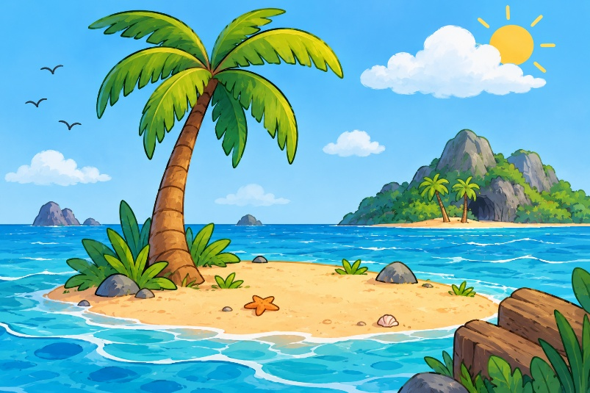
Lees goed en teken precies wat je leest.
Let op: teken pas als je de hele zin hebt gelezen.
- Teken in het midden van je blad een klein eiland dat helemaal door water wordt omringd.
- Aan de linkerkant van het eiland staat een scheve palmboom met precies vijf bladeren.
- Onder de palmboom ligt een gesloten schatkist, maar teken er géén sleutel bij.
- Rechts van de schatkist staat een piraat die één laars draagt en aan zijn andere voet een rode sok heeft.
- De piraat houdt in zijn linkerhand een landkaart en in zijn rechterhand een verrekijker.
- Achter de piraat staat een kleine groene papegaai, die niet op de grond maar op een steen zit.
- Teken tussen de schatkist en de steen drie voetstappen die richting het water lopen.
- In het water, rechts van het eiland, zwemt een haai waarvan alleen de rugvin zichtbaar is.
- Links van het eiland vaart een kleine zeilboot met twee mensen erin.
- Boven de boot vliegen drie vogels, waarbij de middelste vogel lager vliegt dan de andere twee.
- Teken achter het eiland een grote berg met een donkere grot.
- Voor de ingang van de grot staan twee palmbomen die kleiner zijn dan de eerste palmboom.
- Boven de berg hangt een wolk waarachter de helft van de zon zichtbaar is.
- Teken ergens op het eiland een voorwerp dat een piraat kan gebruiken om te weten welke richting hij op moet.
- Maak ten slotte één ding expres onmogelijk: teken een octopus die vanuit het water een ijsje aan de piraat geeft.

Extra uitdaging
Schrijf onder je tekening vijf zinnen waarin je uitlegt waar dingen zich bevinden.
Gebruik minimaal één keer de woorden:
tussen – achter – tegenover – links van – boven

